Musterlösung:
Abwaschbare Very Cool Tastatur für bessere Infektionskontrolle

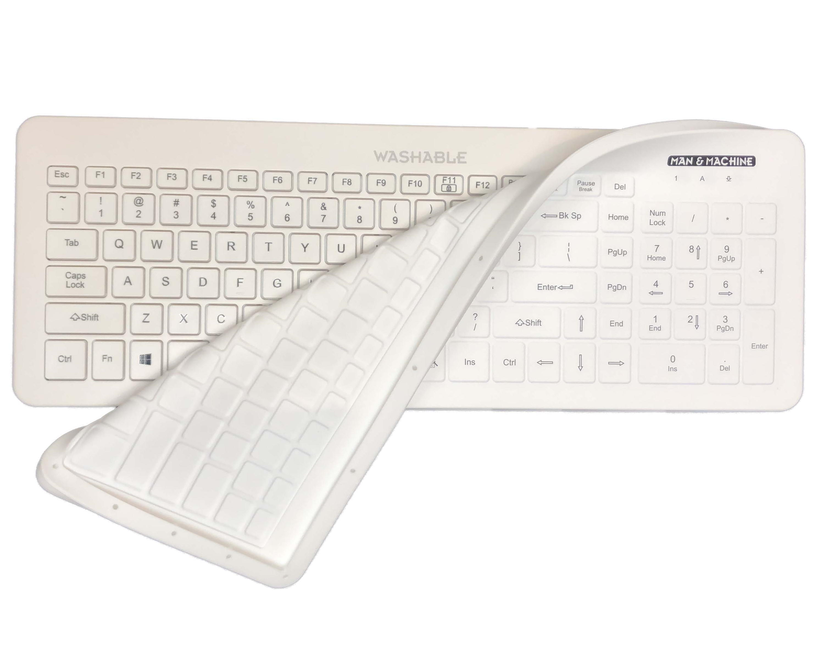
Germering, 26. September 2019. Die Very Cool hygienische Tastatur ist durch den separaten Silikonbezug vollständig geschützt und mit IP65 insbesondere für medizinische Anwendungen geeignet.

Mit der Very Cool bietet GeBE Computer & Peripherie eine hygienische Tastatur an, deren Oberfläche vollständig geschützt ist, sodass weder Schmutz noch Keime in das Gerät eindringen können. So hygienisch, erfüllt die spritzwasserbeständige Tastatur die medizinischen Standards und hält nicht nur klinischen Desinfektionsmittel stand, sondern auch Wasser und Reinigungslotionen, ohne dass sie Schaden nimmt. Die integrierte Tru-Lock Funktion sorgt für automatische Tastensperrung und verhindert Fehleingaben während der Desinfektion. Die nahezu geräuschlosen flachen Tasten lassen sich auch mit Verwendung des Silikonbezugs leicht bedienen und geben ein angenehmes taktiles Feedback. Dank der stabilen ausklappbaren Füße erleichtert die elegante Tastatur den Alltag der Praxis- und Labor-Mitarbeiter. Mit USB-Anschluss und verlängertem Schnelltrennkabel.

Bildunterschrift: Die Very Cool ist eine wasserstrahlbeständige, hygienische Tastatur. Der Silikonbezug dient zur verbesserten Infektionskontrolle.
Weitere Informationen unter:
PI 171 Very Cool, sterile Tastatur für effektive Infektionskontrolle, IP65, USB

Wenn Sie mögen, wir freuen uns auch über ein ‚Gefällt mir‘ auf facebook

KONTAKT
GeBE Computer & Peripherie GmbH
Edelweißstraße 20, 82110 Germering
Tel.: (089) 894399-0, Fax: (089) 894399-11
Email: sales@tastaturen.com
URL: http://www.tastaturen.com
Pressekontakt
Astrid Kornelius
Tel.: (089) 894399-0, Fax: (089) 894399-11
Email: marketing@tastaturen.com
Kundenkontakt
Paul Pabst
Tel.: (089) 894399-0, Fax: (089) 894399-11
Email: paul.pabst@tastaturen.com

Über tastaturen.com
GeBE Computer & Peripherie GmbH wurde 1998 gegründet. Das Unternehmen entwickelt, produziert und vertreibt kundenspezifische Tastaturen, insbesondere Folien- und Kurzhubtastaturen sowie Silikonschaltmatten. GeBE ist sowohl Hersteller eigener als auch Distributor herstellerübergreifender, namhafter Tastaturprodukte.

